***RidePal***

*Курсова работа*

*по*

*Софтуерни архитектури и разработка на софтуер*

*Изготвен от:*

*Анета Гичева, ф. номер 61771*

*Божидар Иванов, ф. номер 61783*

**Съдържание**

1. Въведение
   1. Организация на текущия документ
      1. Предназначение на документа
      2. Списък на структурите
      3. Структура на документа
   2. Общи сведения за системата
   3. Разширен терминологичен речник
      1. Списък на софтуерните елементи
      2. Всички други специфични термини
2. Декомпозиция на модулите
   1. Общ вид на декомпозицията на модулите на системата
   2. Транспортни заявки
      1. Предназначение на модула
      2. Основни отговорности в системата
      3. Описание на интерфейсите
      4. Други
   3. Чат
      1. Предназначение на модула
      2. Основни отговорности в системата
      3. Описание на интерфейсите
   4. Virtual machine for sessions
      1. Предназначение на модула
      2. Основни отговорности в системата
      3. Описание на интерфейсите
   5. Потребители
      1. Предназначение на модула
      2. Основни отговорности в системата
      3. Описание на интерфейсите
   6. Превозни средства
      1. Предназначение на модула
      2. Основни отговорности в системата
      3. Описание на интерфейсите
   7. Основна база от данни
      1. Предназначение на модула
      2. Основни отговорности в системата
   8. База от данни за сесиите
      1. Предназначение на модула
      2. Основни отговорности в системата
3. Описание на допълнителни структури
   1. Употреба на модулите
      1. Мотивация за избора на структурата
      2. Първично представяне
      3. Описание на елементите и връзките
      4. Описание на обкръжението
      5. Описание на възможните вариации
   2. Структура на внедряване
      1. Мотивация за избора на структура
      2. Първично представяне
      3. Описание на елементите и връзките
   3. Структура на процесите
      1. Мотивация за избора на структура
      2. Първично представяне
      3. Описание на елементите и връзките
4. Архитектурна обосновка
5. **Въведение**
   1. **Организация на текущия документ**
      1. **Предназначение на документа**

Този документ има за цел да представи софтуерната архитектура на системата RidePal.

* + 1. **Списък на структурите**

В този документ са представени следните архитектурни структури:

* Декомпозиция на модулите – описва връзките между модулите от вида „Х е под-модул на У“. Това се прави рекурсивно до момента, в който елементите станат достатъчно прости, че да могат да бъдат разбрани лесно. Обуславя възможността за лесна промяна, служи и като основа на разпределянето на работата между екипите на изпълнителя;
* Употреба на модулите – описва връзките между модулите от вида „Х използва У“. Тази структура обуславя възможността за лесно добавяне на нова функционалност, както и позволява последователната разработка;
* Структура на внедряване – представя връзката между софтуерните елементи и елементите на околната страна. Показва връзките между софтуерната система и хардуерните елементи. Структурата е полезна за физическото разпределение на ресурсите.
* Структура на процесите – елементите са процесите, изпълнявани в системата, и операции между тях. Структурата е полезна, тъй като има отношение по въпросите за бързодействието по време на изпълнението и високата надеждност.
  + 1. **Структура на документа**

В настоящия документ има три глави:

* Въведение – в него има основна информация за документа и разглежданата система;
* Описание на структурите на архитектурата – съдържа подробно описание на всяка структура
* Архитектурна обосновка – показва информация за избора на представените архитектурни решения;
  1. **Общи сведения за системата**

RidePal е система за споделен транспорт. На практика, тя представлява вид социална мрежа за споделяне между служителите в рамките на дадена организация за транспорт с лични автомобили до и от работа. Системата пази информация за регистрираните потребители и превозни средства. Тя предоставя възможност за комуникация между потребителите

* 1. **Разширен терминологичен речник**
     1. **Списък на софтуерните елементи** 
        1. **Transport Management**
           1. Optimal Path Manager
           2. Alarm Manager
           3. Logistics Manager
           4. Third Party Calendar
           5. Third Party Maps
        2. **Chat Management**
           1. Send GIF
           2. Send Text
           3. Send Voice Message
           4. Send Emoticon
        3. **Session Manager**
           1. Security Manager
           2. Notification Manager
        4. **User Management**
           1. Account Management
           2. Profile Manager
           3. Encryption
        5. **Vehicle Management** 
           1. Register
           2. Modify
           3. Statistics
     2. **Всички други специфични термини**

**- Софтуер** – набор от машинно-четими инструкции, които управляват действията на компютърния процесор

**- Софтуерна система** – комуникиращи помежду си компоненти, които са част от една компютърна система

**- Външна система** – отдалечена софтуерна система, която е източник на данни или функционалности, които се използват от настоящата система

**- База от данни** – колекция от информация, която е така организирана, че да може лесно да се достъпва, управлява и актуализира.

**- Криптиране** - кодиране на значението на информация

**- Декриптиране** – разкодиране на значението на информация

**- Краен потребител** – човек, който използва компютърна или мрежова услуга

**- Сървър** – стартирана инстанция на софтуерна система, която може да приема заявки от клиент и да връща подходящи отговори

**- Интерфейс (interface)** – споделена граница, между която два отделни компонента на компютърна система си обменят информация

**- Модул** – логически обособена софтуерна единица

**- Процес** - съвкупност от стъпки, която изгражда логическо действие и стига определена цел

**- Декомпозиция** - софтуерна структура, показваща как системата се разделя на отделни модули. Типовете елементи изграждащи тази структура са модули, а връзките между тях са от типа “Х е подмодул на У”.

**- Структура на внедряване** – архитектурна структура, която показва връзката между софтуера и хардуера

1. **Декомпозиция на модулите**
   1. **Общ вид на декомпозицията на модулите на системата**

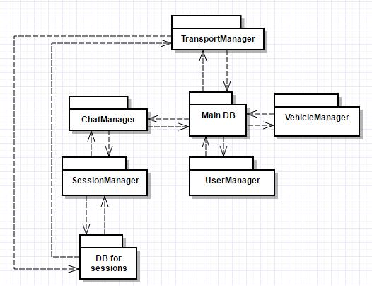

* 1. **Транспортни заявки**

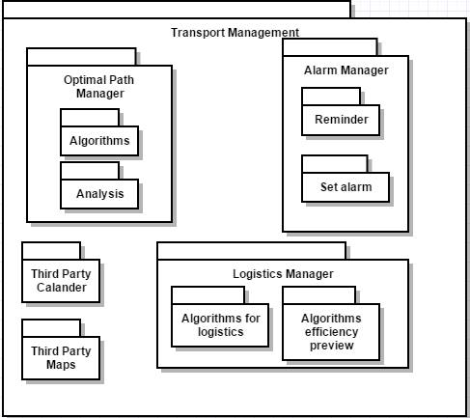

* + 1. **Предназначение на модула**

Тук се обработват всички заявки за споделени пътувания.

* + 1. **Основни отговорности в системата**

Този модул комуникира с модул за напомняния, когато има предстоящо пътуване при Transport Orders се получава напомняне за крайния потребител. Като един от основните модули в системата той комуникира и с модула за Analytics of order info от където получава систематизирана информацията за споделените пътувания. От виртуалната машина за намиране на оптимален граф се получават оптималните пътища и се предоставят на крайния потребител.

* + 1. **Описание на интерфейсите**
       1. **Optimal graph manager**

Върху виртуална машина се изпълняват алгоритмите за намиране на най-добрия маршрут. Тук се извършва и комуникацията с външна система за Карти(напр. Google Maps).

* + - * 1. **Analysis**

*public List<AnalyzedInfo> AnalyzePaths(LinkedList<Vertex> paths)*

* + - * 1. **Algorithm**

*public LinkedList<Vertex> GetPath(Vertex target)*

*public LinkedList<Vertex> GetPathByFilter(Filter filter)*

* + - 1. **Alarm Manager**

Комуникира с външна система от вида на Google Calendar и изпраща напомняния на потребителите.

* + - * 1. **Reminder**
        2. **Set alarm**
      1. **Logistics Manager**

Logistics Manager приема информация за сесиите и запазва данните в базата от данни.

* + - * 1. **Algorithms for logistics**

Изпълняват се алгоритмите за анализиране и обработване на информацията.

*public InfoAnalytics AnalyzeInformation(TransportSessions transportSessions)*

* + - * 1. **Algorithms efficiency preview**

*public EfficencyStatus GetEfficencyStatus(InfoAnalytics infoAnalytics)*

* + - * 1. **Information summary**

Изпраща се обработената информация към базата от данни.

* + - 1. **Third Party Maps**
      2. **Third Party Calendar**
    1. **Други**
       1. **Грешки и изключения**

При възникване на грешка по време на работата на сървъра, тя да се връща като грешен резултат от заявка на съответното приложение, след което сървъра продължава нормално работата си.

* + - 1. **Зависимост от други елементи**

Модулът зависи от Базата от данни. При грешка със свързването с нея, приложението връща подходяща грешка на съответното приложение и известява системния администратор.

* 1. **Чат**

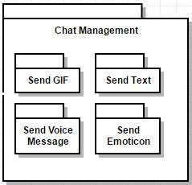

* + 1. **Предназначение на модула**

Чатът на системата RidePal е създаден на същия принцип, на който работят повечето чатове в интернет. Това е виртуално място, в което крайните потребители могат да комуникират помежду си.

* + 1. **Основни отговорности в системата**

Този модул трябва да предоставя на крайните потребители възможността да комуникират помежду си чрез кратки текстови съобщения. Чатът трябва да бъде наличен в работни дни.

* + 1. **Описание на интерфейсите**
       1. **Send Gif**

Системата позволява на крайния потребител да изпраща Gif на друг потребител на системата.

* + - 1. **Send Text**

Позволява на крайния потребител да изпраща текстово съобщение на друг потребител на системата.

* + - 1. **Send Emoticon**

Позволява на крайния потребител да изпраща емотикони на друг потребител на системата.

* + - 1. **Send Voice Message**

Позволява на крайния потребител да изпаща гласово съобщение на друг потребител на системата.

* 1. **Sessions Manager**

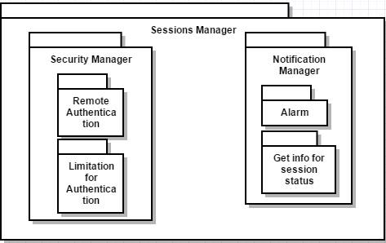

* + 1. **Предназначение на модула**

Тук се съдържа логиката за сесиите на крайния потребител.

* + 1. **Основни отговорности в системата**

Този модул трябва да предоставя коректни данни на модула Logistics Manager, за да може той да ги обработи. Ако сесията на някой потребител е изтекла, този модул трябва да не предоставя достъп до чата или правене на заявки за споделено пътуване.

* + 1. **Описание на интерфейсите**
       1. **Следене на сесии**

Следи кои потребители са в активна сесия.

* + - 1. **Нотификация**

Изпраща съобщения на потребителите, чиято сесия е изтекла.

*public void NotifyForExpiredSession()*

* + - 1. **Обработка**

Обработва информацията за сесиите на потребителите.

*public UserConnectInfo GetCurrentUsers()*

* + - 1. **Сигурност**

Чрез обработката и поддръжката на сесиите се осигурява сигурност за системата.

*public bool AuthenticateViaRemoteServer()*

*public bool IsAuthenticated(User user)*

*public bool IsAuthorized(User user)*

* 1. **Потребители**

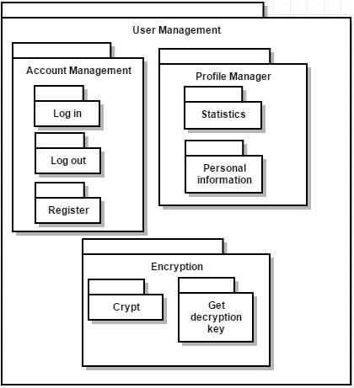

* + 1. **Предназначение на модула**

В този модул се обработва информацията за регистрираните в системата потребители.

* + 1. **Основни отговорности в системата**

Приема информацията от регистрациите на потребителите и ги записва в базата от данни предназначена за това. Данните за потребителите се криптират преди да бъдат записани.

* + 1. **Описание на интерфейсите**
       1. **Database Manager**

Осигурява връзката между базата от данни и този модул.

* + - 1. **Profile Manager**

*public Profile GetCurrentProfile()*

* + - * 1. **Статистика**

Пази информация относно активността на потребителя.

*public Profile GetProfileStatisticsByPeriod(DateTime startDate, DateTime endDate)*

*public List<Profile> GetFriends(Profile profile)*

* + - * 1. **Лична информация**

Пази информацията за личната информация на потребителите.

* + - 1. **Account Manager**

*public User GetCurrentUser()*

*public bool IsAuthenticated()*

* + - * 1. **Вписване в системата**

Отговаря за вписването на крайните потребители в системата.

*public string GetUserName()*

*public string GetPassword()*

*public bool ValidateUserName(string userName)*

*public bool ValidatePassword(string password)*

*public void SendLoginRequest(string userName, string password)*

* + - * 1. **Отписване от системата**

Отговаря за отписването на крайните потребители в системата.

*public void SendLogoutRequest()*

* + - * 1. **Регистрация**

Отговаря за регистрацията на крайните потребители в системата.

*public string GetUserName()*

*public string GetPassword()*

*public string GetEmail()*

*public bool ValidateUserName(string userName)*

*public bool ValidatePassword(string password)*

*public bool ValidateEmail(string email)*

*public void SendRegisterRequest(string userName, string password, string email)*

* + - 1. **Encryption**
         1. **Криптиране**
         2. **Взимане на декриптиращ ключ**
  1. **Превозни средства**

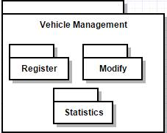

* + 1. **Предназначение на модула**

В този модул се обработва информацията за регистрираните в системата превозни средства.

* + 1. **Основни отговорности в системата**

Подобно на модула за потребителите, този модул взима данните на регистрираните превозни средства, криптира данните и ги записва в базата от данни.

* + 1. **Описание на интерфейсите**

*public Vehicle GetCurrentVehicle()*

* + - 1. **Регистрация на превозно средство**

Отговаря за регистрацията на превозни средства в системата.

*public string GetVehicleRegisterNumber()*

*public Profile GetVehicleOwner()*

*public string GetVehicleModel()*

*public bool ValidateVehicleRegisterNumber()*

* + - 1. **Промяна на информацията**

Дава възможност на крайния потребител да променя информацията за превозното средство, което е регистрирал.

*public void UpdateVehicle ()*

*public void SetNewRegisterNumber(string newRegisterNumber)*

* + - 1. **Статистика**

Пази информация за пътуванията с даденото превозно средство.

*public VehicleStatistics GetVehicleStatistics(Vehicle vehicle)*

* 1. **Основна база от данни**
     1. **Предназначение на модула**

Съдържа информация за регистрираните потребители и превозни средства.

* + 1. **Основни отговорности в системата**

Основната задача на този модул е да съхранява личната информация за крайните потребители и информацията за превозните средства.

* 1. **База от данни за сесиите**
     1. **Предназначение на модула**

Съдържа история за всички сесии.

* + 1. **Основни отговорности в системата**

Съхранява информация за текущите активни сесии и за всички изтекли.

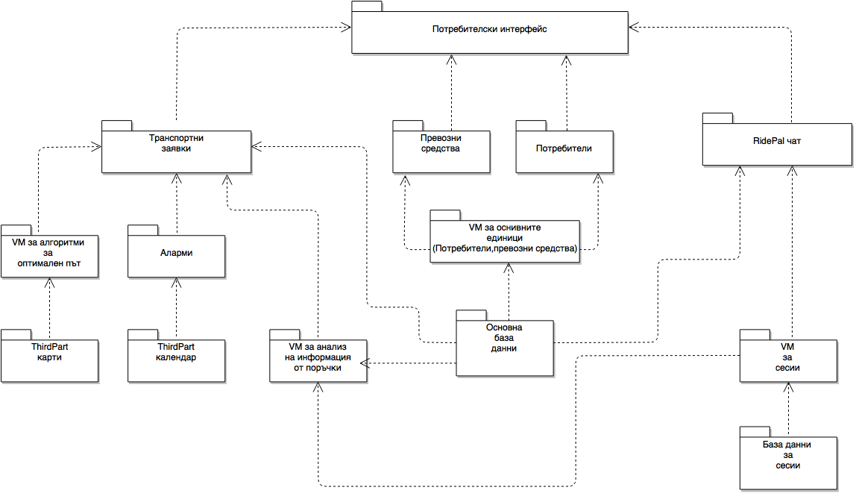

1. **Описание на допълнителните структури** 
   1. **Употреба на модулите**
      1. **Мотивация за избора на структура**

Избрахме да използваме структурата за Употреба на модулите, за да опишем по-подробно връзките между модулите в системата. Тази структура дава възможност за последователната разработка и лесното добавяне на нова функционалност.

* + 1. **Първично представяне**

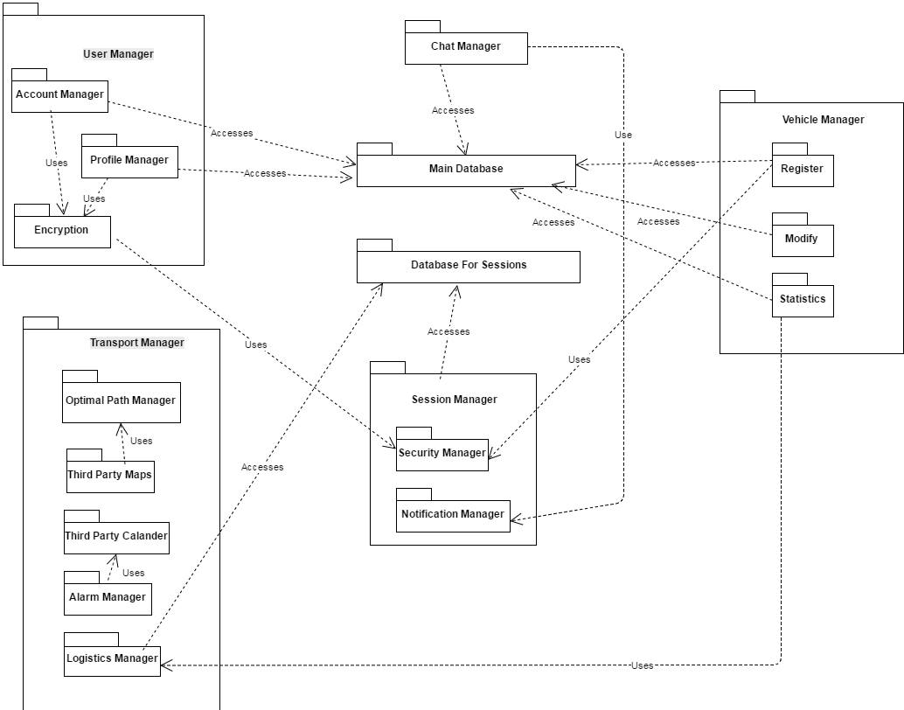

* + 1. **Описание на елементите и връзките**

Структурата се състои от елементи – модулите, които са представени в Декомпозицията на модулите, и връзките между тях – кой модул кой използва.

* + 1. **Описание на обкръжението**

В модула Transport Manager има две външни системи – за Календар и за Карти. Те са необходими, за да се изпращат съответно известия за предстоящи пътувания и маршрути до крайния потребител. Такива системи могат да бъдат – Google Calendar, Google Maps и т.н.

* + - 1. **Вътрешни връзки в Use Manager**

Account Manager и Profile Manager използват Encryption

* + - 1. **Вътрешни връзки в Transport Manager**

Account Manager и Profile Manager използват Encryption.

* + - 1. **Връзкa между User Manager и Main Database**

Account Manager и Profile Manager достъпват Main Database за получаване на информация.

* + - 1. **Връзкa между User Manager и Session Manager**

Encryption Manager използва Security Manager за осигуряване на по-голяма сигурност.

* + - 1. **Връзкa между Transport Manager и Database for sessions**

Logistics Manager достъпва Database for sessions за използване на най-актуалната информация.

* + - 1. **Връзкa между Transport Manager и Vehicle Manager**

Statistics използва Logistics Manager като Logistics Manager с помощта на алгоритми оптимизира голямото количество информация и я предава на Statistics.

* + - 1. **Връзкa между Vehicle Manager и Main Database**

Register, Modify и Statistics достъпват и променят Main Database.

* + - 1. **Връзкa между Chat Manager и Main Database**

Chat Manager достъпва Main Database за получаване на информация.

* + - 1. **Връзкa между Chat Manager и Session Manager**

Chat Manager използва Notification Manager за комуникация.

* + - 1. **Връзкa между Session Manager и Database for sessions**

Session Manager достъпва Database for sessions за получаване на информация.

* + 1. **Описание на възможните вариации**

Към Transport Manager могат да бъдат добавяни различни външни системи в зависимост от технологиите на гребена на вълната.

* 1. **Структура на внедряване**
     1. **Мотивация за избора на структурата**

Структурата на внедряването показва разположението на различните модули върху хардуера. Почти всеки модул в приложението ни има сървърна част и UI част, има и база от данни – всички тези части трябва да бъдат представени нагледно върху хардуер, за да бъдат разбрани особеностите относно бързодействието, интегритета на данните, надеждността, сигурността и т.н.

* + 1. **Първично представяне**

Всеки главен модул се разделя на сървърна и UI част.

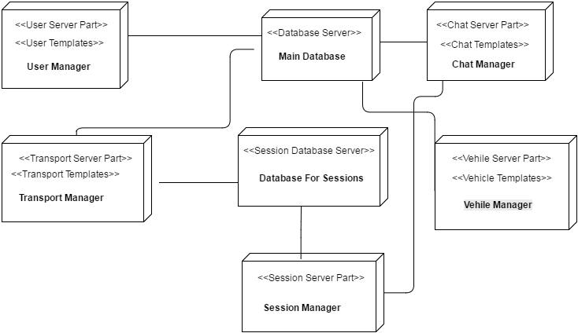

* + 1. **Описание на елементите и връзките**

User Manager модулът се намира върху User Server Part и User Templates.

Transport Manager модулът се намира върху Transport Server Part и Transport Templates.

Chat Manager модулът се намира върху Chat Server Part и Chat Templates.

Vehicle Manager модулът се намира върху Vehicle Server Part и Vehicle Templates.

Session Manager модулът се намира върху Session Server Part.

Разделяме информацията в две бази от данни на различни сървъри.

Main Database модулът се намира върху Database Server.

Database for Sessions модулът се намира върху Sessions Database Server

* 1. **Структура на процесите**
     1. **Мотивация за избора на структура**

Избрахме да представим два от най-важните процеса – заявка за транспорт и модифициране на превозни средства. Този тип структура е полезна по отношение на бързодействието на системата и това е причината да я включим в архитектурата.

* + 1. **Първично представяне**

Фиг.1



Фиг.2



* + 1. **Описание на елементите и връзките**

На фиг.1 е показан процеса за заявка на транспорт. В началото крайния потребител избира крайната си точка, след което се търсят подходящи пътища. На потребителя се дава възможност да намери най-подходящия за него маршрут като може да ги филтрира по различни критерии. Системата предоставя на потребителя възможността да сменя филтрите, докато не се избере маршрут. След като той бъде избран се праща известие до създателя на избраната транспортна услуга. Ако има грешка “Application Error” ще кажем, какъв точно е бил срива в приложението, който след това ще бъде обработен. “Exceeded retries” дава възможност да се правят предварително зададен брой опит. Ако този брой опити се надвиши, тогава изпращаме съобщение за грешка. Ако всичко мине без грешка и създателя на избраната транспортна услуга одобри заявката тя се записва в базата от данни, в противен случай се изпраща съобщение за отхвърлена заявка. При одобрение и запазване в базата се изпраща съобщение на потребителя, че всичко е напред и заявката е приета.

На фиг.2 е показан процеса за модифициране на превозно средство. Потребителя трябва да избере превозното средство, чиято информация иска да променя. След това да направи промените и те да бъдат запазени в базата от данни. Ако стане грешка трябва да се изпрати съобщение за такава, в противен случай трябва да се обнови графичния интерфейс.

1. **Архитектурна обосновка**

Избраната архитектурна конфигурация на системата за споделен транспорт удовлетворява функционалните и нефункционални изисквания към бъдещия софтуерен продукт.

За да осигурим изправността на системата използваме тактиката „Ехо“. Пример за това може да се види в показаните от нас диаграми на структурите на процесите. В приложението сме задали предварително n на брой опита за изпълнение на една транзакция. При неуспех броят на опитите, който сме задали се намаля и когато те свършат се активира процедура за отстраняване на грешката.

В Logistics Manager се прилага тактиката за намаляване на изискванията, за да се увеличи производителността. За целта трябва да се изберат най-добрите алгоритми и да се увеличи периода на повтарящите се събития.

За създаването на приложението ще се използва MVC(Model-View-Controller) архитектурен стил. При този стил системата се разделя на три компонента, което позволява повторната употреба на бизнес логиката в различните изгледи (десктоп приложението, мобилно приложение и т.н.).